Aktualizacja strony dnia 20.10.2023r.
Rok 2023
Kontrole przeprowadzone w 2023 roku w Nadleśnictwie Borki

Kontrole przeprowadzone w Nadleśnictwie Borki
LP. | Wyszczególnienie
1 | Organ kontrolny | Państwowa Inspekcja Pracy
 | Okres kontroli | 18.04.2023r. – 25.04.2023r.
 | Zakres kontroli | Przestrzeganie przepisów prawa pracy, w tym bhp. Wypłacanie wynagrodzenia w wysokości wynikającej z wysokości minimalnej stawki godzinowej, zgodnie z przepisami ustawy z dnia 10 października 2002r. o minimalnym wynagrodzeniu za pracę.
2 | Organ kontrolny | Komenda Powiatowa Państwowej Straży Pożarnej w Gołdapi.
 | Okres kontroli | 12.05.2022r. – 12.05.2023r.
 | Zakres kontroli | 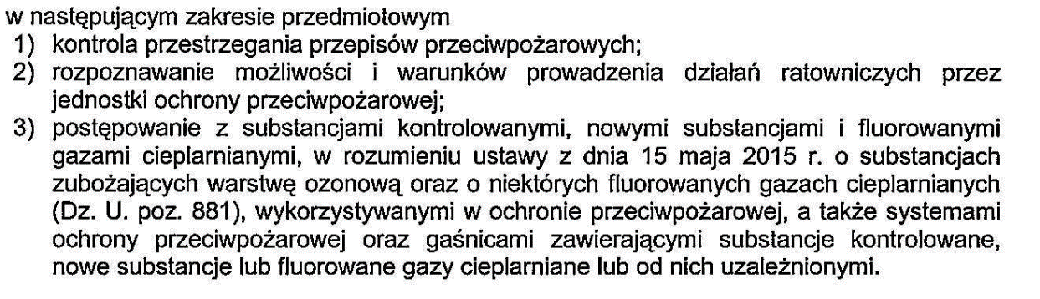
3 | Organ kontrolny | Dyrekcja Generalna Lasów Państwowych
 | Okres kontroli | 29.05.2023r. – 14.06.2023r.
 | Zakres kontroli | Kontrola problemowa w zakresie prawidłowości obrotu drewnem - pomiar, klasyfikacja, ewidencja, rozchód. Szacunki brakarskie - analiza planu i wykonania.
4 | Organ kontrolny | Regionalna Dyrekcja Lasów Państwowych
 | Okres kontroli | 14.06.2023r. – 14.06.2023r.
 | Zakres kontroli | Kontrola funkcjonalna posterunku straży leśnej, gospodarki uzbrojeniem, ochrony informacji niejawnych oraz prawidłowości prowadzenia spraw obronnych.
5 | Organ kontrolny | Komenda Powiatowa Państwowej Straży Pożarnej w Węgorzewie.
 | Okres kontroli | 13.06.2023r. – 21.06.2023r.
 | Zakres kontroli | Kontrola przestrzegania przepisów przeciwpożarowych, ocena zgodności z wymaganiami ochrony przeciwpożarowej rozwiązań technicznych zastosowanych w obiekcie budowlanym, rozpoznawanie możliwości i warunków prowadzenia działań ratowniczych przez jednostki ochrony przeciwpożarowej.
6 | Organ kontrolny | Wojewódzki Inspektor Ochrony Roślin i Nasiennictwa w Olsztynie Oddział powiatu giżyckiego i węgorzewskiego w Giżycku.
 | Okres kontroli | 11.09.2023r. – 11.09.2023r.
 | Zakres kontroli | Weryfikacja zgodności z prawodawstwem Unii Europejskiej dotyczącym środków ochronnych przeciwko agrofagom roślin.
7 | Organ kontrolny | Regionalna Dyrekcja Lasów Państwowych w Białymstoku
 | Okres kontroli | 14.12.2023r. – 15.12.2023r.
 | Zakres kontroli | Kontrola oceny udatności upraw: CP, CP-P, TW.

